Los estudiantes de San Francisco
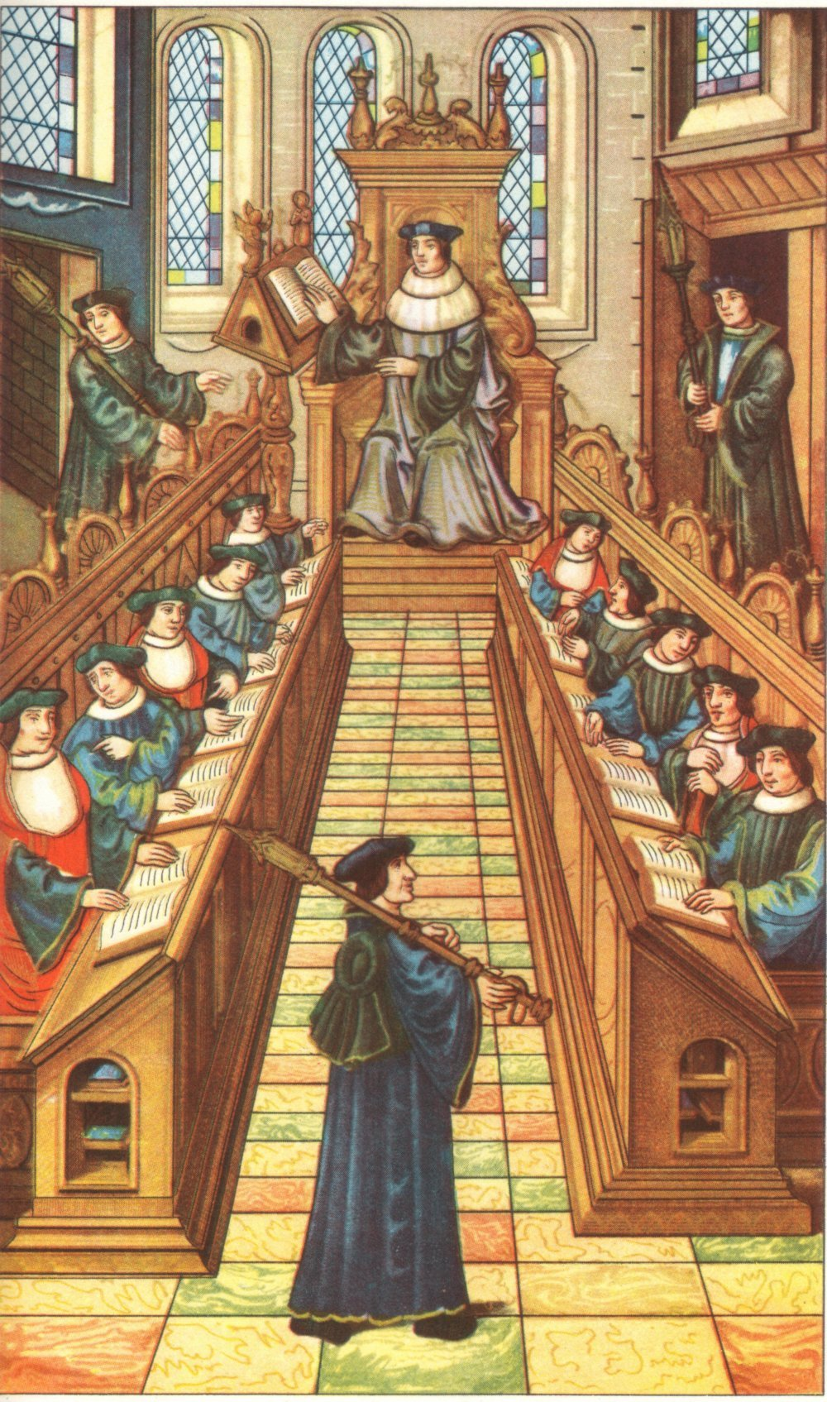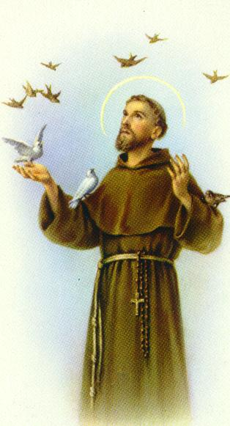
Cómo San Francisco convirtió en Bolonia a dos estudiantes
Al llegar una vez San Francisco a Bolonia, todo el pueblo de la ciudad corrió para verlo; y era tan grande el tropel de gente, que a duras penas pudo llegar hasta la plaza. En medio de una gran multitud de hombres, de mujeres y de estudiantes, que llenaban la plaza, San Francisco se subió a un lugar elevado y comenzó a predicar lo que el Espíritu Santo le iba dictando. Y predicaba tan maravillosamente, que parecía, más bien, un ángel que un hombre quien predicaba; sus palabras celestiales eran como saetas agudas que traspasaban el corazón de cada oyente, y, por efecto de la predicación, se convirtieron a penitencia una gran muchedumbre de hombres y de mujeres.

Entre ellos hubo dos nobles estudiantes de la Marca de Ancona, uno por nombre Peregrino y el otro Ricerio; ambos, tocados en su corazón por una inspiración divina, como efecto del sermón, se acercaron a San Francisco para decirle que querían abandonar totalmente el mundo y ser de sus Hermanos. Y San Francisco, conociendo por revelación que eran enviados por Dios y que habían de llevar una vida santa en la Orden, los recibió con alegría, diciéndoles:

-- Tú, Peregrino, seguirás en la Orden el camino de la humildad, y tú, hermano Ricerio, te pondrás al servicio de tus hermanos.

Y fue así, porque el Hermano Peregrino rehusó ser sacerdote y se quedó como lego, aunque era muy docto y gran canonista. Debido a esta su profunda humildad, llegó a gran perfección en la virtud, hasta el punto que el Hermano Bernardo, el primogénito de San Francisco, dijo de él que era uno de los hermanos más perfectos de este mundo.

Finalmente, este Hermano Peregrino pasó, lleno de virtudes, de esta vida a la vida bienaventurada, realizando muchos milagros antes y después de la muerte. Y el hermano Ricerio sirvió a los hermanos con devoción y fidelidad, viviendo en gran santidad y humildad; gozó de gran familiaridad con San Francisco, quien le confió muchos secretos. Habiendo sido nombrado ministro de la provincia de la Marca de Ancona, la gobernó durante mucho tiempo con grandísima paz y discreción.

Al cabo de algún tiempo permitió Dios que fuese objeto de una fuerte tentación interna; se hallaba atribulado y angustiado, se maceraba con ayunos, disciplinas, lágrimas y oraciones día y noche, sin lograr ahuyentar aquella tentación; con frecuencia se veía en grande desesperación, ya que por esta causa se consideraba abandonado de Dios. Al borde de la desesperación, como último remedio, se decidió a ir a San Francisco, discurriendo de esta manera: «Si San Francisco me muestra buen semblante y me trata con familiaridad, creeré que aún tendrá Dios piedad de mí; de lo contrario, daré por cierto que estoy abandonado de Dios».

Se puso, pues, en camino para ir a encontrar a San Francisco. El Santo se hallaba a la sazón gravemente enfermo en el palacio del obispo de Asís, y supo, por inspiración divina, toda la tentación y desesperación del hermano, así como su determinación y su venida. Al punto, San Francisco llamó a los hermanos León y Maseo y les dijo:

-- Id en seguida al encuentro de mi hijo carísimo Hermano Ricerio, abrazadlo de mi parte y saludadlo, y decidle que, entre todos los Hermanos que hay en el mundo, yo lo amo a él con afecto singular.

Fueron ellos y lo hallaron en el camino. Lo abrazaron y le dijeron lo que San Francisco les había ordenado. Con esto él experimentó un consuelo tan grande, que casi quedó fuera de sí; y, dando gracias a Dios de todo corazón, se dirigió al lugar en que San Francisco yacía enfermo. Y, aunque San Francisco se hallaba gravemente enfermo, al oír que venía el Hermano Ricerio, se levantó y le salió al encuentro, lo abrazó con gran ternura y le dijo:
-- Hijo mío carísimo, Hermano Ricerio, entre todos los Hermanos que hay en el mundo, yo te amo particularmente.
Dicho esto, le hizo en la frente la señal de la santa cruz, le besó y añadió: Hijo carísimo, Dios ha permitido te sobreviniera esta tentación para que fuese para ti fuente de grandes merecimientos; pero, si tú quieres renunciar a esta ganancia, no la tengas.

¡Cosa admirable! No bien hubo dicho San Francisco estas palabras, le dejó por completo la tentación, como si nunca en toda la vida la hubiera tenido, y quedó completamente consolado

